HỌC VIỆN CÔNG NGHỆ BƯU CHÍNH VIỄN THÔNG

CƠ SỞ TẠI THÀNH PHỐ HỒ CHÍ MINH

KHOA KỸ THUẬT ĐIỆN TỬ 2



**BÁO CÁO MÔN HỌC**

**NĂM HỌC 2025- 2026**

**TÊN ĐỀ TÀI: VƯỜN THÔNG MINH ĐIỀU KHIỂN BẰNG VÀ GIÁM SÁT ESP32**

Sinh viên thực hiện: Nguyễn Trương Tuấn Anh N22DCDK053

Tống Anh Kiệt N22DCDK005

Nguyễn Minh Phúc N22DCDK030

Lớp: D22CQDKTD01-N

Người hướng dẫn: Thạc Sĩ. Đoàn Công Anh

**Hồ Chí Minh, Ngày 26, Tháng 12, Năm 2025**

**HỌC VIỆN CÔNG NGHỆ BƯU CHÍNH VIỄN THÔNG**

**CƠ SỞ TẠI THÀNH PHỐ HỒ CHÍ MINH**

**KHOA KỸ THUẬT ĐIỆN TỬ 2**



**BÁO CÁO MÔN HỌC**

**NĂM HỌC 2025- 2026**

**TÊN ĐỀ TÀI : VƯỜN THÔNG MINH ĐIỀU KHIỂN BẰNG VÀ GIÁM SÁT ESP32**

Sinh viên thực hiện: Nguyễn Trương Tuấn Anh N22DCDK053

Tống Anh Kiệt N22DCDK005

Nguyễn Minh Phúc N22DCDK066

Lớp: D22CQDKTD01-N

Người hướng dẫn: Thạc Sĩ. Đoàn Công Anh

**Hồ Chí Minh, Ngày 26, Tháng 12, Năm 2025**

**LỜI CẢM ƠN**

Trong quá trình thực hiện báo cáo môn học với đề tài “Vườn thông minh điều khiển và giám sát bằng ESP32”, em đã có cơ hội vận dụng tổng hợp các kiến thức về hệ thống nhúng, giao tiếp ngoại vi, cảm biến và truyền thông IoT để xây dựng một mô hình có khả năng giám sát điều kiện môi trường và điều khiển thiết bị từ xa.

Quá trình triển khai giúp em hiểu rõ hơn cách thiết kế một hệ thống tự động hóa quy mô nhỏ theo hướng thực tế: từ lựa chọn phần cứng, xây dựng chương trình, kiểm thử chức năng, đến đánh giá các ràng buộc khi lắp đặt.

Em xin gửi lời cảm ơn đến các thầy cô đã giảng dạy và cung cấp nền tảng kiến thức để em có thể thực hiện đồ án này. Đồng thời, em xin cảm ơn bạn bè và các anh/chị đã hỗ trợ trong quá trình trao đổi và kiểm thử mô hình.

Đặc biệt, em xin bày tỏ lòng biết ơn chân thành đến thầy Đoàn Công Anh đã tận tình hướng dẫn, góp ý chuyên môn và định hướng cách trình bày báo cáo theo đúng yêu cầu môn học. Những góp ý của thầy giúp em điều chỉnh tư duy triển khai theo hướng có hệ thống và hoàn thiện sản phẩm tốt hơn.

**Mở Đầu**

Trong bối cảnh chuyển đổi số và ứng dụng IoT ngày càng phổ biến, việc đưa công nghệ vào các mô hình chăm sóc cây trồng quy mô nhỏ (ban công, sân thượng, nhà kính mini) trở thành một xu hướng thiết thực. Các yếu tố môi trường như nhiệt độ, độ ẩm không khí, độ ẩm đất, cường độ ánh sáng có ảnh hưởng trực tiếp đến sinh trưởng của cây. Tuy nhiên, việc theo dõi thủ công thường không liên tục và phụ thuộc nhiều vào kinh nghiệm, dễ dẫn đến tình trạng tưới sai thời điểm, thiếu/ thừa ánh sáng hoặc thông gió chưa phù hợp.

Đề tài “Vườn thông minh điều khiển bằng và giám sát ESP32” được thực hiện nhằm xây dựng một hệ thống có khả năng giám sát thời gian thực các thông số môi trường bằng cảm biến, truyền dữ liệu qua MQTT, hiển thị trực quan bằng Node-RED Dashboard, và cho phép điều khiển tải (đèn, quạt, bơm…) từ xa thông qua cơ chế publish/subscribe. Hệ thống sử dụng ESP32-S3 làm bộ điều khiển trung tâm, tích hợp màn hình TFT để hiển thị cục bộ và có khả năng mở rộng kết nối 4G bằng module SIMCom A7680C.

Báo cáo trình bày theo cấu trúc chuẩn của một đồ án môn học: từ giới thiệu, cơ sở lý thuyết, thiết kế hệ thống đến kết quả thử nghiệm và hướng phát triển. Nội dung được trình bày theo hướng “người đọc chưa biết vẫn hiểu”, nhằm mô tả rõ nguyên lý, cách triển khai và đánh giá các điểm kỹ thuật quan trọng.

**TÓM TẮT**

Đồ án “Vườn thông minh điều khiển bằng và giám sát ESP32” xây dựng một hệ thống IoT có khả năng giám sát các thông số môi trường trồng cây và điều khiển thiết bị chấp hành từ xa. Hệ thống sử dụng ESP32-S3 làm bộ điều khiển trung tâm. Cảm biến AHT30 đo nhiệt độ và độ ẩm không khí qua giao tiếp I2C; cảm biến PT550 đo ánh sáng và cảm biến độ ẩm đất v1.2 cho tín hiệu analog được đọc qua ADC. Dữ liệu sau khi được xử lý và quy đổi sang dạng dễ hiểu được ESP32-S3 gửi lên MQTT broker bằng giao thức publish/subscribe theo chuẩn MQTT 3.1.1 [1]. Chương trình nhúng sử dụng thư viện WiFi.h để kết nối mạng [4] và thư viện PubSubClient để giao tiếp MQTT [2].

Ở phía máy chủ, Raspberry Pi 4 vận hành MQTT broker và Node-RED, giúp hiển thị dữ liệu dưới dạng dashboard và cho phép điều khiển thiết bị thông qua các công tắc trên giao diện [3]. Khi người dùng bật/tắt đèn, quạt hoặc bơm trên Node-RED, hệ thống gửi payload điều khiển lên topic điều khiển; ESP32 nhận lệnh trong callback MQTT và điều khiển các chân GPIO tương ứng để kích module relay 4 kênh 12V, đóng/cắt tải.

Kết quả thử nghiệm cho thấy hệ thống truyền dữ liệu ổn định theo chu kỳ, dashboard cập nhật theo thời gian và điều khiển tải hoạt động đúng theo lệnh. Báo cáo cũng chỉ ra các điểm cần cải thiện như vấn đề xung đột chân khi vừa dùng SPI cho TFT vừa dùng ADC, ảnh hưởng của delay gây trễ xử lý, và đề xuất hướng phát triển gồm tối ưu chương trình theo hướng non-blocking, bổ sung điều khiển tự động theo ngưỡng và mở rộng kết nối 4G bằng SIMCom A7680C [10][11].

**ABSTRACT (ENGLISH)**

# MỤC LỤC

MỤC LỤC 1

DANH MỤC BẢNG BIỂU 3

DANH MỤC TỪ VIẾT TẮT 4

MỞ ĐẦU 5

CHƯƠNG I: CƠ SỞ LÝ THUYẾT & GIỚI THIỆU ĐỀ TÀI 6

1.1. Giới thiệu đề tài 6

1.2. Lý do chọn đề tài 6

1.3. Mục tiêu 7

1.4. Cơ sở lý thuyết 9

1.4.1. Tín hiệu âm thanh và nguyên lý lấy mẫu 9

1.5. Lý do chọn cấu hình phần cứng & phần mềm 18

CHƯƠNG II: THIẾT KẾ HỆ THỐNG TRỢ LÝ CỞ NHỎ 21

2.1. Kiến trúc hệ thống (Block diagram) 21

2.2. Danh mục vật tư 23

2.3. Kết nối phần cứng chính 23

2.4. Các linh kiện có trong hệ thống 25

CHƯƠNG III:MÔ HÌNH XỬ LÝ & PHẦN MỀM 35

3.1. Lưu đồ giải thuật 35

3.2. Các khối thuật toán chi tiết 36

3.2.1. Khối lắng nghe yêu cầu người dùng 36

3.2.2. Gọi API Gemini hoặc câu hỏi mặc định 37

3.2.3. Nhận câu trở lời từ Gemini và xử lý hậu 40

3.2.4. Phát ra loa (TTS) và đồng bộ biểu cảm khuôn mặt (UI) 40

3.3. Đo lường hiệu năng & kiểm thử 41

CHƯƠNG IV: KẾT LUẬN & ĐỀ XUẤT HƯỚNG PHÁT TRIỂN 46

4.1. Mức độ hoàn thành 46

4.2. Kết Quả Chạy 42

4.3. Điểm mạnh 46

4.4. Hạn chế 47

4.5. Đề xuất hướng phát triển 47

TÀI LIỆU THAM KHẢO 48

# DANH MỤC HÌNH

**Hình 1:Chuyển tín hiệu analog liên tục thành các mẫu rời rạc trước khi mã hóa** 11

**Hình 2:Phát hiện hoạt động giọng nói (VAD) trên tín hiệu âm thanh** 13

**Hình 3: Speech chuyển sang Text** 15

**Hình 4: Gemini 2.0: Multimodal Generative API** 17

**Hình 5: Text to Speech phát ra loa** 18

**Hình 6: Raspberry Pi 4** 22

**Hình 7: Mạch Thu Âm WM8960** 22

**Hình 8: Màn hình Waveshare 3.5 inch** 23

**Hình 9: Sơ Đồ Tổng Quát** 25

**Hình 10: Sơ Đồ Kết Nối** 28

**Hình 11: Raspberry Pi GPIO: Bảng chân 40-pin** 30

**Hình 12: WM8960 Audio Codec — Sơ đồ mạch chính** 33

**Hình 13: MEMS Transducer with On-chip ASIC** 33

**Hình 14: Waveshare UPS HAT** 38

**Hình 15: MicroSD 64GB** 39

**Hình 16: Lưu đồ giải thuật** 40

**Hình 17: : Kết quả test 4 câu hỏi có sẵn ở môi trường yên lặng và kết nối mạng tốt** 48

**Hình 18: Kết quả 9 câu hỏi có sẵn và Gemini ở môi trường yên lặng và kết nối mạng tốt** 50

**Hình 19: Kết qua đo trong môi trường có tiếng nhiễu và mạng kém** 52

# DANH MỤC BẢNG BIỂU

**Bảng 1: Vật tư trong đề tài** 28

**Bảng 2: Chi tiết đấu nối** 30

**Bảng 3: Thông số Raspberry Pi4** 32

**Bảng 4: Thông số các chân của Raspberry Pi4** 32

**Bảng 5: Thông số mạch WN8960** 36

**Bảng 6: Thông số màn hình Waveshare 3.5** 37

**Bảng 7: Thông số mạch UPS HAT** 39

**Bảng 8: Kết quả đo độ trễ trong môi trường yên lặng** 48

**Bảng 9: Kết quả đo độ trễ trong môi trường yên lặng và mạng mạnh** 51

**Bảng 10: Kết quả đo lường trong môi trường nhiễu ồn và mạng yếu** 52

# DANH MỤC TỪ VIẾT TẮT

|  |  |
| --- | --- |
| **Từ viết tắt** | **Giải thích** |
| IoT | Internet of Things – Internet vạn vật |
| ESP32-S3 | Vi điều khiển/SoC tích hợp Wi-Fi của Espressif |
| GPIO | Chân vào/ra đa dụng |
| ADC | Bộ chuyển đổi tương tự–số |
| I2C | Giao tiếp nối tiếp 2 dây SDA/SCL |
| SPI | Giao tiếp nối tiếp tốc độ cao (SCLK/MOSI/CS/…) |
| TFT | Màn hình LCD TFT |
| MQTT | Giao thức truyền thông điệp nhẹ dạng publish/subscribe |
| Broker | Máy chủ trung gian phân phối thông điệp MQTT |
| Topic | Kênh phân loại dữ liệu trong MQTT |
| Payload | Nội dung dữ liệu/lệnh trong gói MQTT |
| Node-RED | Công cụ lập trình dạng flow trên Node.js |
| Dashboard | Giao diện hiển thị (gauge/chart/switch) của Node-RED |

# CHƯƠNG I: tổng quan

Mục tiêu của Chương 1 là giới thiệu bối cảnh ứng dụng “vườn thông minh”, nêu lý do chọn đề tài, mục tiêu cần đạt, phạm vi thực hiện trong khuôn khổ môn học và phương pháp triển khai dựa trên phần cứng – mã nguồn được cung cấp. Chương này cũng giúp người đọc hiểu báo cáo sẽ được tổ chức ra sao, từ lý thuyết đến thiết kế, kết quả và hướng phát triển.

## Lý do chọn đề tài

Trong các mô hình trồng trọt (nhà kính mini, vườn ươm, chậu cây thông minh), điều kiện môi trường như nhiệt độ, độ ẩm không khí, ánh sáng và độ ẩm đất ảnh hưởng trực tiếp đến khả năng sinh trưởng của cây. Nếu các thông số này không được theo dõi thường xuyên, cây có thể bị thiếu nước, thiếu sáng hoặc gặp tình trạng nhiệt độ/độ ẩm bất lợi kéo dài. Việc canh tác thủ công chỉ dựa vào quan sát cảm tính thường gây sai lệch vì môi trường thay đổi theo thời điểm trong ngày, đặc biệt là khi người dùng không có mặt ở khu vực trồng. Những vấn đề này thường xảy ra khi:

* Người dùng không có mặt tại khu vực đặt hệ thống
* Không có công cụ giám sát theo thời gian thực
* Thiếu cơ chế điều khiển từ xa hoặc tự động hoá

Do đó, sự phát triển của IoT cho phép xây dựng hệ thống giám sát liên tục và điều khiển thiết bị từ xa. Với một bộ điều khiển có kết nối mạng như ESP32, dữ liệu cảm biến có thể gửi về ứng dụng giám sát theo thời gian thực, đồng thời người dùng có thể điều khiển bơm tưới, quạt, đèn… qua mạng. Vì vậy, đề tài “Vườn thông minh điều khiển và giám sát bằng ESP32” phù hợp để áp dụng kiến thức hệ thống nhúng và IoT, đồng thời tạo ra một mô hình gần với ứng dụng thực tế.

## Mục tiêu đề tài

**Mục tiêu tổng quát:**

Xây dựng mô hình vườn thông minh dùng ESP32-S3 có khả năng giám sát và điều khiển thông qua Message Queuing Telemetry Transport (MQTT) và Node-RED.

Mục tiêu cụ thể (theo chức năng)

* Đọc cảm biến AHT30 để lấy nhiệt độ (°C) và độ ẩm không khí (%RH).
* Đọc cảm biến PT550 analog để ước lượng cường độ ánh sáng (lux).
* Đọc cảm biến độ ẩm đất v1.2 để suy ra phần trăm độ ẩm đất (%) sau hiệu chuẩn.
* Kết nối Wi-Fi và truyền dữ liệu lên MQTT broker theo các topic quy ước.
* Thiết kế giao diện Node-RED Dashboard hiển thị dạng gauge và chart.
* Điều khiển 4 tải (ví dụ: đèn, quạt, bơm, tải phụ) thông qua relay 4 kênh 12V bằng lệnh MQTT.

## Phạm vi và đối tượng nghiên cứu

**Phạm vi nghiên cứu**

Đồ án tập trung triển khai ở mức prototype môn học: mô tả kiến trúc hệ thống, lập trình ESP32 bằng Arduino C/C++, truyền thông IoT theo MQTT và xây dựng User Interface (UI) bằng Node-RED. Báo cáo ưu tiên chứng minh luồng dữ liệu và điều khiển hoạt động đúng, không đi sâu các yêu cầu công nghiệp như chống nước, tiêu chuẩn EMC, vỏ hộp outdoor.

**Đối tượng nghiên cứu**

**Phần cứng:** ESP32-S3, LM2596S 3A, TFT 1.8” ST7735A, SIMCom A7680C, Relay 4 kênh 12V, cầu đầu 8 slot, PT550, AHT30, cảm biến độ ẩm đất v1.2.

**Phần mềm:** Arduino core cho ESP32, WiFi.h [1], PubSubClient [4], thư viện Adafruit cho AHT và TFT [7][8][9], hệ thống MQTT (broker) theo chuẩn [3], Node-RED [5] và Node-RED Dashboard [6].

## Phương pháp thực hiện

### Đồ án được thực hiện theo các bước:

1. Xác định yêu cầu đo và điều khiển (đo 4 đại lượng, điều khiển 3–4 tải).
2. Lắp ráp phần cứng theo nhóm khối: nguồn, cảm biến, relay, TFT, kết nối.
3. Phân tích và lập trình theo nhóm chức năng: Wi-Fi, MQTT, cảm biến, hiển thị TFT, điều khiển GPIO.
4. Thiết kế flow Node-RED: nhận dữ liệu (mqtt in), chuyển đổi kiểu dữ liệu, hiển thị gauge/chart, tạo lệnh (switch → function → mqtt out).
5. Kiểm thử theo kịch bản: publish dữ liệu đúng topic, UI cập nhật, điều khiển đúng tải, đánh giá lỗi có thể phát sinh (xung đột chân, nhiễu ADC, delay gây trễ).

## Cấu trúc báo cáo

Báo cáo gồm 5 chương:

* Chương 1: Giới thiệu
* Chương 2: Cơ sở lý thuyết
* Chương 3: Thiết kế hệ thống
* Chương 4: Kết quả và đánh giá
* Chương 5: Hướng phát triển
* Cuối cùng là Tài liệu tham khảo.

# CHƯƠNG II: CƠ SỞ LÝ THUYẾT

Chương 2 cung cấp nền tảng lý thuyết để hiểu vì sao hệ thống được thiết kế theo cách hiện tại. Nội dung tập trung vào MQTT (mô hình publish/subscribe), Node-RED (flow và dashboard), các giao tiếp phần cứng (I2C/SPI/ADC), nguyên lý cảm biến, mạch nguồn và relay. Đây là cơ sở để sang Chương 3 có thể giải thích rõ quyết định đấu nối, cấu trúc topic, và xử lý dữ liệu.

## Tổng quan mô hình IoT cho “vườn thông minh”

Một hệ IoT điển hình gồm 3 lớp:

* **Lớp thiết bị (Device/Edge):** cảm biến đo và thiết bị nhúng xử lý (ESP32-S3).
* **Lớp trung gian (Messaging/Broker/Cloud):** dịch vụ nhận và phân phối dữ liệu (MQTT broker).
* **Lớp ứng dụng (UI):** nơi hiển thị và điều khiển (Node-RED Dashboard).

Ưu điểm của mô hình này là phân tách rõ: thiết bị chỉ tập trung đo/điều khiển, còn UI tập trung hiển thị và logic người dùng. Khi cần mở rộng, chỉ việc thêm topic hoặc thêm client subscribe.

Một hệ thống IoT hiện đại thường được thiết kế theo kiến trúc phân lớp để đảm bảo tính mô-đun, dễ vận hành và dễ mở rộng. Trong phạm vi đồ án “Vườn thông minh điều khiển bằng và giám sát ESP32”, kiến trúc có thể được hiểu theo ba lớp chính: lớp thiết bị (Device/Edge), lớp trung gian truyền thông (Messaging/Broker/Cloud) và lớp ứng dụng (UI).

Lớp thiết bị (Device/Edge) là nơi đặt cảm biến và bộ điều khiển nhúng (ở đây là ESP32-S3). Lớp này thực hiện các nhiệm vụ “tại biên”: thu thập tín hiệu từ cảm biến (nhiệt độ, độ ẩm không khí, ánh sáng, độ ẩm đất), xử lý dữ liệu thô (lọc, quy đổi đơn vị), đồng thời điều khiển trực tiếp thiết bị chấp hành (đèn, quạt, bơm…) thông qua GPIO và relay. Khi thiết kế theo hướng edge, hệ thống có thể hoạt động ở mức tối thiểu ngay cả khi mạng không ổn định, vì việc đo và điều khiển tại chỗ vẫn diễn ra; mạng chủ yếu phục vụ giám sát và điều khiển từ xa.

Lớp trung gian (Messaging/Broker/Cloud) đóng vai trò “trạm trung chuyển dữ liệu”. Thay vì để mọi thiết bị liên lạc trực tiếp với nhau (dễ phức tạp và khó mở rộng), hệ thống dùng một broker MQTT để tiếp nhận dữ liệu từ thiết bị và phân phối lại cho các client quan tâm. Lớp này giúp tách rời thiết bị khỏi giao diện: ESP32 chỉ cần “đẩy dữ liệu lên topic” và “nghe lệnh trên topic điều khiển”, không cần biết ai đang xem hoặc ai đang gửi lệnh.

Lớp ứng dụng (UI) là nơi người dùng tương tác: xem dữ liệu thời gian thực, xem đồ thị xu hướng, bật/tắt thiết bị. Trong đồ án, Node-RED Dashboard đảm nhiệm vai trò này nhờ khả năng tạo giao diện web bằng các widget như gauge, chart, switch… và kết nối MQTT bằng các node có sẵn. Node-RED bản chất là một công cụ phát triển “logic luồng dữ liệu” (flow-based programming), giúp tạo UI nhanh mà không phải xây dựng web/app từ đầu.

Điểm mạnh của cách phân lớp này nằm ở tính mở rộng: nếu muốn thêm cảm biến, chỉ cần thêm một topic và thêm node subscribe ở UI; nếu muốn thêm một thiết bị giám sát (điện thoại, máy tính khác), chỉ cần thêm một client subscribe mà không phải chỉnh sửa chương trình nhúng. Đây cũng là hướng thiết kế phổ biến trong các hệ thống IoT thực tế vì giảm phụ thuộc chặt chẽ giữa các thành phần.

## MQTT và cơ chế publish/subscribe

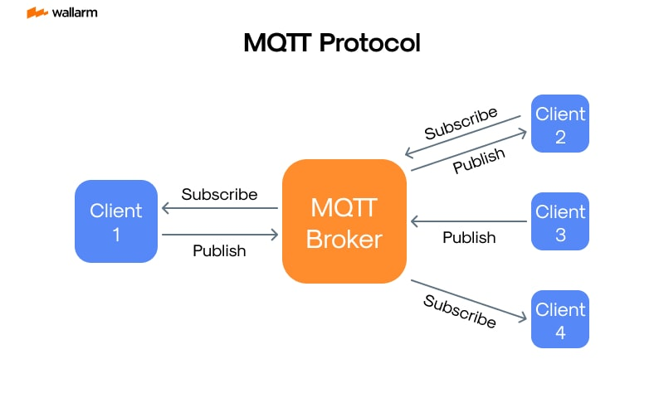

### 2.2.1. Khái niệm và mô hình truyền thông

MQTT (Message Queuing Telemetry Transport) là một giao thức truyền thông điệp nhẹ, được thiết kế tối ưu cho môi trường băng thông hạn chế và thiết bị tài nguyên thấp (vi điều khiển, cảm biến). MQTT vận hành theo mô hình **client–server** nhưng điểm khác biệt quan trọng so với HTTP là nó dùng cơ chế **publish/subscribe** thông qua **broker**. Theo đặc tả MQTT 3.1.1, client không cần gửi dữ liệu trực tiếp đến client khác; thay vào đó, client publish dữ liệu lên broker theo một chủ đề (topic), và broker sẽ phân phối dữ liệu này đến các client đã subscribe topic tương ứng.[1]

Trong hệ thống vườn thông minh:

* ESP32 đóng vai trò MQTT client (publisher và subscriber).
* Node-RED cũng là MQTT client (subscriber dữ liệu và publisher lệnh).
* MQTT broker đóng vai trò trung tâm phân phối.

Cách tiếp cận này làm giảm sự phức tạp kết nối: thiết bị chỉ cần duy trì một kết nối tới broker, thay vì phải kết nối tới nhiều UI khác nhau.

### 2.2.2. Topic và payload – cách tổ chức dữ liệu

**Topic** là chuỗi định danh kênh dữ liệu. Trong MQTT, topic thường được tổ chức phân cấp bằng dấu “/” để dễ quản lý. Ví dụ esp32/temperature thể hiện dữ liệu nhiệt độ phát từ ESP32. **Payload** là nội dung bản tin, có thể là chuỗi, số, JSON… tùy thiết kế.

Trong code đồ án, payload được gửi dưới dạng chuỗi số (đã chuyển float sang char*) cho các topic cảm biến, còn lệnh điều khiển là chuỗi ký tự như on_fan, off_pumb. Cách thiết kế payload dạng chuỗi đơn giản giúp dễ debug, phù hợp đồ án môn học. Khi phát triển nâng cao, payload có thể chuyển sang JSON để gói nhiều thông tin (timestamp, đơn vị, trạng thái thiết bị…) nhưng sẽ tăng dung lượng và yêu cầu xử lý.

### 2.2.3. QoS, keep-alive và retained message

Theo chuẩn MQTT 3.1.1, độ tin cậy truyền tin được điều chỉnh bằng **QoS**:

* **QoS 0**: “at most once” – gửi một lần, không đảm bảo nhận.
* **QoS 1**: “at least once” – đảm bảo nhận ít nhất một lần, có thể nhận trùng.
* **QoS 2**: “exactly once” – đảm bảo đúng một lần, chi phí trao đổi lớn nhất.

Trong triển khai phổ biến trên vi điều khiển, QoS 0 được dùng nhiều vì đơn giản và nhẹ. Thư viện PubSubClient cũng nhấn mạnh các giới hạn và cách sử dụng publish/subscribe đơn giản phù hợp Arduino/ESP32.[2]

## Node-RED và Node-RED Dasboard

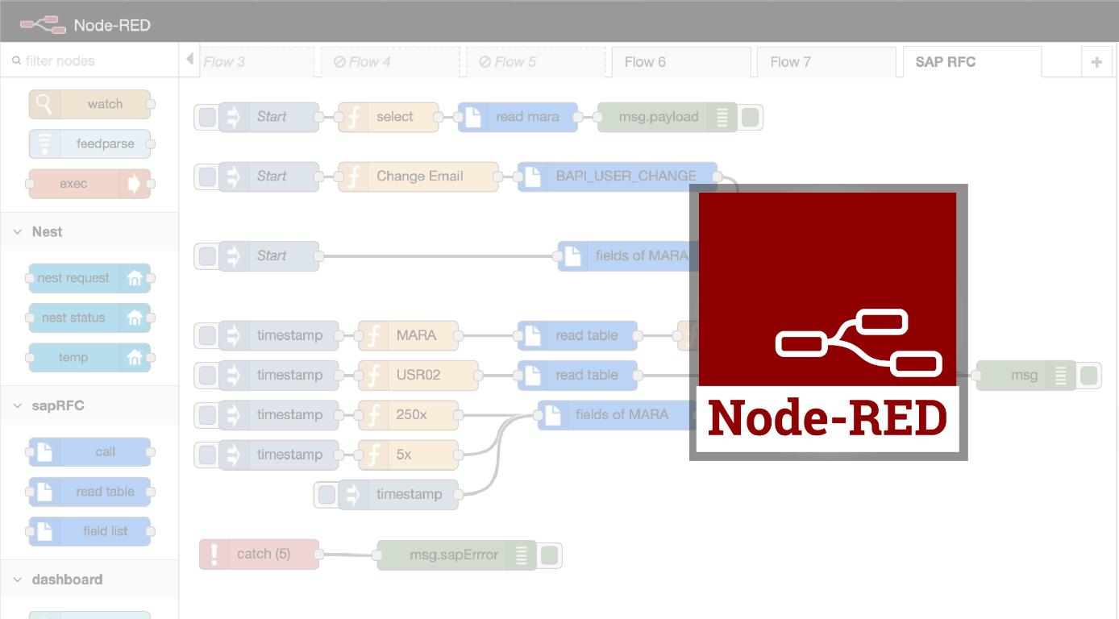

### 2.3.1. Node-RED và mô hình lập trình theo luồng (flow-based)

Node-RED là môi trường phát triển trên nền Node.js, cho phép xây dựng ứng dụng bằng cách nối các “node” theo luồng dữ liệu. Thay vì viết một chương trình tuần tự dài, người phát triển chia hệ thống thành các khối nhỏ: nhận dữ liệu, xử lý, lọc, rẽ nhánh, hiển thị, lưu trữ… Mỗi node nhận dữ liệu vào (input) và phát dữ liệu ra (output) dưới dạng thông điệp, thường là một đối tượng có cấu trúc quen thuộc msg. Node-RED đặc biệt phù hợp IoT vì có sẵn node cho MQTT, HTTP, database, dashboard… giúp rút ngắn đáng kể thời gian triển khai.[3]

Khi kết nối MQTT, Node-RED thường dùng:

* **mqtt in**: subscribe topic và đưa dữ liệu vào flow dưới dạng msg.payload.
* **mqtt out**: publish msg.payload ra topic định nghĩa.

Việc xử lý dữ liệu trong Node-RED thường gặp tình huống payload là chuỗi (string) nhưng widget hiển thị cần số (number). Do đó người thiết kế flow thường thêm node function hoặc change để chuyển kiểu: msg.payload = parseFloat(msg.payload) trước khi đưa vào gauge/chart.

### 2.3.2. Node-RED Dashboard – vai trò và nguyên tắc hiển thị

Node-RED Dashboard là một gói UI cung cấp các node tạo giao diện web gồm nhiều widget. Dashboard cho phép người dùng tạo bố cục dạng tab–group–widget và nhanh chóng đưa dữ liệu thời gian thực lên giao diện. Theo tài liệu dự án, dashboard cung cấp các node như ui_gauge, ui_chart, ui_switch… và tích hợp trực tiếp vào Node-RED palette sau khi cài đặt.

Trong đồ án vườn thông minh, Dashboard có hai nhiệm vụ chính:

**(1) Giám sát trực quan:**

* gauge hiển thị giá trị tức thời: nhiệt độ, độ ẩm, lux, độ ẩm đất.
* chart hiển thị xu hướng theo thời gian, giúp người dùng quan sát biến đổi môi trường (ví dụ tăng nhiệt vào trưa, đất khô dần theo giờ…).

**(2) Điều khiển thao tác:**

* switch bật/tắt quạt, đèn, bơm… Khi người dùng bật switch, Node-RED không “điều khiển trực tiếp relay” mà sẽ publish một lệnh MQTT lên broker; ESP32 subscribe topic điều khiển và thực thi lệnh. Cách thiết kế này đúng chuẩn IoT vì UI chỉ đóng vai trò “phát lệnh”, còn thiết bị thực thi vẫn nằm tại edge.

## ESP32-S3 và kết nối Wi-Fi (WiFi.h)

ESP32-S3 là vi điều khiển tích hợp Wi-Fi, được sử dụng phổ biến cho ứng dụng IoT vì hỗ trợ kết nối mạng và có tài nguyên đủ để chạy các thư viện giao thức. Trong môi trường Arduino, thư viện **WiFi.h** cung cấp các hàm kết nối như WiFi.begin(ssid, password), kiểm tra trạng thái kết nối qua WiFi.status(), và lấy IP qua WiFi.localIP(). Các API này tạo nền tảng để MQTT client (PubSubClient) hoạt động trên lớp TCP/IP phía dưới. [4]

Trong đồ án, quy trình Wi-Fi thường được thực hiện theo trình tự:

1. Khởi tạo kết nối bằng SSID/PASSWORD.
2. Chờ đến khi trạng thái kết nối thành công.
3. Sau khi kết nối, thiết bị mới bắt đầu cấu hình MQTT broker và duy trì vòng lặp client.loop().

Một điểm quan trọng về thiết kế hệ thống dùng ESP32-S3 là **mối liên hệ giữa Wi-Fi và ADC**. Tài liệu ESP-IDF chỉ rõ rằng trên ESP32-S3, **ADC2 được dùng chung tài nguyên với Wi-Fi**, do đó việc đọc ADC2 trong lúc Wi-Fi hoạt động có thể thất bại hoặc không ổn định. Khi thiết kế cảm biến analog cho một hệ thống chạy Wi-Fi liên tục, người thiết kế nên ưu tiên chọn các chân thuộc ADC1 (tùy pinout) hoặc kiểm tra kỹ theo tài liệu để tránh lỗi khó debug.[5]

## Giao tiếp I2C và nguyên lý đo nhiệt độ – độ ẩm với AHT30

I2C là giao tiếp nối tiếp đồng bộ hai dây (SDA cho dữ liệu và SCL cho xung clock). Ưu điểm của I2C là cho phép nhiều thiết bị dùng chung bus nhờ cơ chế địa chỉ, tiết kiệm chân và thuận tiện khi cần mở rộng thêm cảm biến. Trong đồ án, cảm biến AHT30 được kết nối qua I2C với ESP32-S3, do đó cần cấu hình bus bằng Wire.begin(SDA, SCL) theo chân lựa chọn.

Cảm biến **WeAct AHT30** đo hai đại lượng:

* **Nhiệt độ không khí**: đơn vị °C.
* **Độ ẩm tương đối**: đơn vị %RH.

Trong Arduino, thư viện **Adafruit_AHTX0** cung cấp lớp điều khiển cảm biến và cho phép đọc dữ liệu dưới dạng sensors_event_t, tách riêng event nhiệt độ và event độ ẩm. Về mặt nguyên lý, cảm biến sẽ đo, số hóa và trả về dữ liệu số qua I2C; vi điều khiển chỉ cần gửi lệnh đọc theo giao thức và giải mã giá trị. Đây là lý do vì sao so với cảm biến analog, cảm biến số như AHT30 ít bị ảnh hưởng bởi nhiễu dây dẫn và suy hao tín hiệu hơn, miễn là bus I2C được kéo lên đúng mức và dây không quá dài. [6]

## Giao tiếp SPI và màn hình TFT 1.8” ST7735A

SPI là giao tiếp nối tiếp đồng bộ tốc độ cao, thường dùng khi cần băng thông lớn cho hiển thị. SPI cơ bản gồm:

* SCLK: xung clock.
* MOSI: dữ liệu từ master (ESP32) đến slave (TFT).
* CS: chọn thiết bị (chip select).

Ngoài ba chân cơ bản, màn hình TFT dùng driver ST7735A thường cần thêm:

* **DC (Data/Command):** phân biệt byte điều khiển hay byte dữ liệu.
* **RST (Reset):** reset phần cứng màn hình.

Trong đồ án, thư viện **Adafruit ST7735 and ST7789** cung cấp driver mức thấp để khởi tạo và giao tiếp với màn hình; trong khi thư viện **Adafruit GFX** cung cấp các hàm đồ họa mức cao như vẽ điểm, vẽ đường, in chữ, setCursor, setTextColor, setTextSize… Nhờ đó, người lập trình có thể hiển thị nội dung mà không cần tự viết toàn bộ giao thức điều khiển ST7735.[7]

Về nguyên lý hoạt động, khi muốn hiển thị chữ, chương trình sẽ:

1. Thiết lập vị trí con trỏ (cursor) và thuộc tính chữ (màu, size).
2. Gửi lệnh đặt “cửa sổ hiển thị” và dữ liệu pixel qua SPI.
3. Màn hình nhận dữ liệu và cập nhật vùng tương ứng.

Trong bối cảnh vườn thông minh, TFT giúp hiển thị cục bộ khi không truy cập Node-RED, ví dụ tại nơi đặt thiết bị người dùng vẫn nhìn được trạng thái cơ bản.

## Cảm biến analog: PT550 và cảm biến độ ẩm đất v1.2

### 2.7.1. ADC trên ESP32-S3: độ phân giải và các lưu ý

ADC (Analog-to-Digital Converter) chuyển đổi điện áp analog thành giá trị số. Với ESP32-S3, ADC thường có độ phân giải hiệu dụng kiểu 12-bit, cho giá trị từ 0 đến 4095 tương ứng với dải điện áp đo (phụ thuộc cấu hình suy hao/attenuation). Trong hệ thống IoT có Wi-Fi, cần đặc biệt lưu ý vấn đề ADC2 dùng chung tài nguyên với Wi-Fi như đã đề cập.[5]

Trong thực tế, tín hiệu analog từ cảm biến có thể nhiễu do dây dài, do tải công suất bật/tắt, hoặc do nguồn không sạch. Vì vậy, ngoài việc chọn chân ADC đúng, người thiết kế thường áp dụng các kỹ thuật như lấy trung bình nhiều mẫu, lọc số đơn giản, và bố trí mass/nguồn hợp lý để giảm sai số.

### 2.7.2. Cảm biến ánh sáng PT550 (Analog Ambient Light Sensor)

PT550 Analog Ambient Light Sensor V2 cho ra tín hiệu analog thay đổi theo cường độ ánh sáng. Tuy nhiên, mối quan hệ giữa điện áp đầu ra và lux thực tế phụ thuộc vào linh kiện quang, mạch chia áp/khuếch đại trên module và đặc tuyến của cảm biến. Do đó, nếu mục tiêu là đo lux “đúng chuẩn đo lường”, cần dựa vào datasheet/module và hiệu chuẩn bằng thiết bị đo lux tham chiếu.

Trong phạm vi đồ án, việc quy đổi lux theo nội suy tuyến tính từ ADC 0–4095 sang khoảng 1–6000 lux là một cách làm đơn giản nhằm biểu diễn **xu hướng** và thuận tiện hiển thị dashboard. Về ý nghĩa hệ thống, cách quy đổi này vẫn hữu ích: người dùng có thể thấy ánh sáng tăng/giảm theo thời gian và đưa ra quyết định bật đèn hoặc che nắng, dù giá trị tuyệt đối có thể chưa hoàn toàn chính xác.

### 2.7.3. Cảm biến độ ẩm đất v1.2 và nguyên tắc hiệu chuẩn 2 điểm

Cảm biến độ ẩm đất v1.2 dạng analog thường đo gián tiếp thông qua độ dẫn điện/điện dung của đất, vì vậy kết quả phụ thuộc mạnh vào loại đất, độ mặn, nhiệt độ, độ sâu cắm cảm biến và cả tình trạng lão hóa bề mặt điện cực. Nếu lấy trực tiếp giá trị ADC mà không hiệu chuẩn, số đo sẽ khó diễn giải theo %.

Vì thế trong thực hành, một phương pháp phổ biến và phù hợp đồ án là hiệu chuẩn 2 điểm:

* **AirValue (khô):** giá trị ADC đo khi cảm biến ở trạng thái rất khô (không cắm đất hoặc đất khô).
* **WaterValue (ướt):** giá trị ADC đo khi cảm biến ở trạng thái rất ướt (cắm nước hoặc đất bão hòa).

Sau đó ta ánh xạ tuyến tính từ miền [AirValue, WaterValue] sang [0%, 100%]. Trong code, hàm map() được dùng để quy đổi, rồi kẹp kết quả về 0–100 để tránh vượt ngưỡng do nhiễu. Cách làm này không biến cảm biến thành thiết bị đo “chuẩn phòng thí nghiệm”, nhưng giúp giá trị % trở nên trực quan và ổn định hơn cho giám sát và tự động hóa (ví dụ: dưới 40% thì bật bơm).

## Relay 4 kênh 12V và nguyên tắc điều khiển tải

Relay là phần tử đóng cắt cơ điện cho phép vi điều khiển điều khiển tải công suất lớn với mức cách ly nhất định. Trong hệ thống vườn thông minh, relay 4 kênh 12V được dùng để đóng/cắt các tải như:

* Đèn chiếu sáng (phục vụ bổ sung ánh sáng),
* Quạt (thông gió, giảm nhiệt),
* Bơm (tưới nước),
* Một tải phụ (mái che/van điện/đèn phụ… tùy thiết kế).

Về nguyên tắc, ESP32 xuất mức logic (HIGH/LOW) ra GPIO, module relay sẽ khuếch đại/đệm dòng (thường qua transistor/optocoupler tùy module) để cấp dòng kích cuộn relay. Khi relay hút, tiếp điểm COM–NO đóng lại, dòng tải chạy qua và thiết bị bật. Khi relay nhả, COM–NO hở ra, tải tắt.

Khi triển khai relay cho tải như bơm/quạt, cần quan tâm nghiêm túc đến yếu tố điện – an toàn:

* Nguồn cấp cho tải phải đủ dòng; nếu thiếu dòng sẽ sụt áp và gây reset ESP32.
* Dây tải và dây tín hiệu nên tách tuyến để giảm nhiễu điện từ.
* Nếu tải là động cơ DC, nên cân nhắc thêm diode dập xung hoặc mạch snubber ở phía tải (tùy loại relay/tải) để giảm nhiễu phản kháng.
* Mass tham chiếu giữa ESP32 và module relay phải đúng theo thiết kế module (đặc biệt với relay 12V).

Những lưu ý này quyết định độ ổn định của hệ thống khi tải bật/tắt liên tục trong môi trường thực tế.

## Khối nguồn LM2596S và mở rộng 4G bằng SIMCom A7680C

### 2.9.1. LM2596S – bộ nguồn hạ áp buck và vai trò trong hệ thống

LM2596 là IC nguồn xung hạ áp (step-down/buck) thuộc họ SIMPLE SWITCHER, có khả năng cung cấp dòng tải cỡ 3A với tần số chuyển mạch khoảng 150 kHz theo datasheet. Ưu điểm của nguồn xung so với nguồn tuyến tính là hiệu suất cao hơn, ít tỏa nhiệt khi hạ áp từ 12V xuống 5V/3.3V, rất phù hợp cho mô hình IoT có cả tải (relay) và vi điều khiển (ESP32).[9]

Về nguyên lý, nguồn buck dùng transistor đóng/cắt nhanh, kết hợp cuộn cảm và tụ để làm phẳng dòng/điện áp, nhờ đó tạo ra điện áp thấp hơn nhưng dòng có thể lớn hơn. Tuy nhiên, vì là nguồn chuyển mạch, LM2596S có thể tạo ripple và nhiễu switching; nếu bố trí dây và lọc không tốt, nhiễu có thể ảnh hưởng đến ADC và hệ thống Wi-Fi. Do đó, khi thiết kế thực tế nên:

* đặt tụ lọc đủ gần đầu vào/đầu ra,
* đi dây nguồn ngắn và chắc,
* tách nguồn tải khỏi nguồn logic nếu cần.

### 2.9.2. SIMCom A7680C – mở rộng kết nối LTE Cat-1 cho IoT

Trong điều kiện thực tế, khu vực triển khai vườn (sân thượng, nhà lưới, khu đất trồng) có thể không có Wi-Fi ổn định. Khi đó, module LTE Cat-1 như **SIMCom A7680C** là lựa chọn mở rộng giúp hệ thống truyền dữ liệu qua mạng di động. SIMCom công bố A7680C là module LTE Cat-1 kích thước nhỏ, hướng tới thị trường IoT với yêu cầu linh hoạt thiết kế và kết nối diện rộng.[10]

Module 4G thường giao tiếp với vi điều khiển qua UART theo tập lệnh **AT command**. Tài liệu AT Command Manual của dòng A76xx cung cấp danh sách lệnh cấu hình mạng, thiết lập PDP context, DNS, TCP/UDP và cả các nhóm lệnh cho MQTT tùy phiên bản firmware. Khi tích hợp A7680C, người thiết kế cần nắm rõ chuỗi thao tác AT điển hình: khởi tạo module, kiểm tra SIM, đăng ký mạng, bật dữ liệu, sau đó mới tạo kết nối tới broker và thực hiện publish/subscribe.[11]

Trong đồ án hiện tại, Wi-Fi đã đáp ứng mục tiêu môn học. A7680C được xem là hướng phát triển nhằm nâng mức “ứng dụng thực tế”, đặc biệt khi cần giám sát từ xa ngoài phạm vi mạng nội bộ.

# CHƯƠNG III:THIẾT KẾ HỆ THỐNG

Chương 3 trình bày chi tiết cách hệ thống “Vườn thông minh điều khiển bằng và giám sát ESP32” được hiện thực hóa từ lý thuyết sang mô hình hoạt động thực tế. Nội dung chương bao gồm: cấu trúc tổng thể của hệ thống (sơ đồ tổng quát), lưu đồ giải thuật chương trình nhúng, danh sách phần cứng và vai trò của từng phần tử, nguyên tắc đấu nối giữa các khối, quy ước truyền thông MQTT (topic, payload), và thiết kế giao diện Node-RED phục vụ giám sát – điều khiển.

## Sơ đồ tổng quát

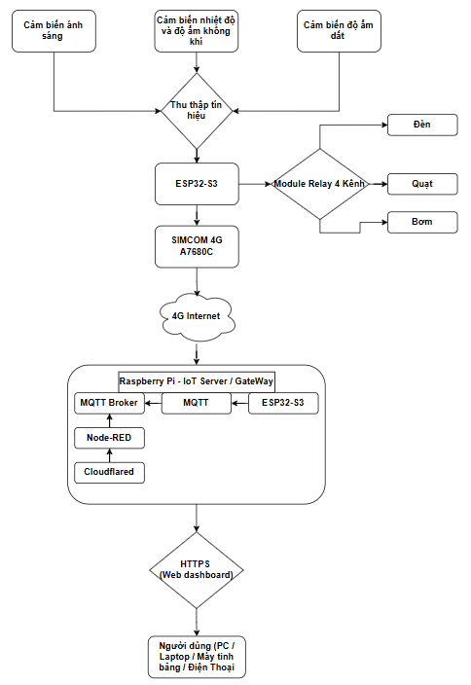

Mô tả tổng quát:

Sơ đồ thể hiện một hệ thống vườn thông minh được tổ chức theo mô hình gồm ba phần chính: khối thu thập dữ liệu môi trường, khối điều khiển thiết bị chấp hành, và khối truyền thông – giám sát từ xa. Ở lớp ngoài hiện trường, các cảm biến môi trường đo các đại lượng quan trọng phục vụ chăm sóc cây trồng (ánh sáng, nhiệt độ và độ ẩm không khí, độ ẩm đất). Tín hiệu từ cảm biến được đưa vào bộ xử lý trung tâm là bộ vi điều khiển ESP32-S3 để xử lý và chuyển đổi thành dữ liệu có ý nghĩa. Từ đó, hệ thống vừa có thể điều khiển trực tiếp các thiết bị như đèn, quạt, bơm thông qua bộ rơ le bốn kênh, vừa có thể truyền dữ liệu lên máy chủ thông qua kết nối mạng di động.

Về phía giám sát và điều khiển từ xa, sơ đồ sử dụng một máy tính nhỏ (Raspberry Pi) làm máy chủ Internet of Things và cổng kết nối. Trên máy chủ này có các thành phần: máy chủ môi giới giao thức truyền thông điệp để nhận và phân phối dữ liệu, Node-RED để tạo giao diện và xử lý luồng dữ liệu, cùng với Cloudflared để xuất bản giao diện web ra Internet bằng kết nối mã hóa. Người dùng truy cập giao diện bằng trình duyệt qua kết nối an toàn sử dụng giao thức bảo mật để xem dữ liệu và gửi lệnh điều khiển.

## Lưu đồ giải thuật

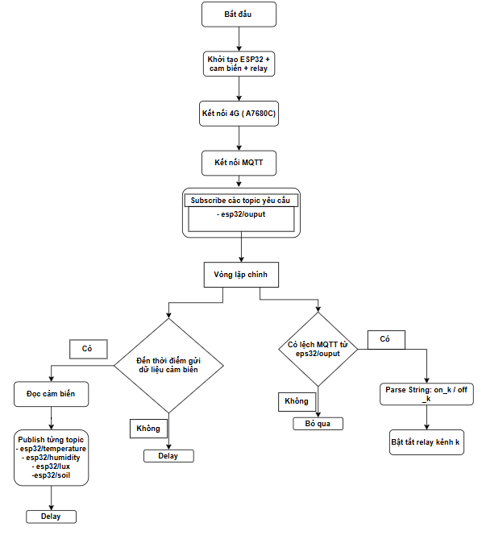

### 3.2.1. Mục đích của lưu đồ và ý nghĩa từng khối

Lưu đồ giải thuật (Hình 2) thể hiện trình tự xử lý tổng thể của chương trình nhúng trên ESP32. Mục đích của lưu đồ là mô tả rõ: hệ thống khởi tạo những gì, kết nối mạng ra sao, cách duy trì MQTT, khi nào đọc cảm biến và publish dữ liệu, và cách xử lý lệnh điều khiển nhận từ MQTT. Nhờ lưu đồ, người đọc có thể hiểu “thiết bị hoạt động như thế nào theo thời gian”, cũng như nắm được các điểm có thể gây trễ hoặc lỗi logic.

### 3.2.2. Giai đoạn khởi động

Lưu đồ bắt đầu với bước **Bắt đầu**, sau đó chuyển sang bước **khởi tạo ESP32 + cảm biến + relay**. Ở bước này, chương trình cấu hình các phần sau:

* Khởi tạo giao tiếp để debug qua Serial.
* Khởi tạo bus I2C và cảm biến nhiệt độ – độ ẩm không khí AHT30.
* Thiết lập chế độ OUTPUT cho các chân điều khiển relay (đèn, quạt, bơm, tải phụ) và đặt trạng thái ban đầu là tắt để tránh bật tải ngoài ý muốn khi vừa cấp nguồn.

Tiếp theo, lưu đồ thể hiện bước **kết nối 4G (A7680C)**. Trên thực tế, trong code hiện tại bạn đang kết nối Wi-Fi, còn 4G là hướng mở rộng. Tuy nhiên về mặt thiết kế hệ thống, bước này vẫn hợp lý: hệ thống cần một kết nối mạng trước khi kết nối MQTT.

Sau khi mạng sẵn sàng, lưu đồ chuyển sang bước **kết nối MQTT**, nghĩa là tạo kết nối giữa ESP32-S3 và MQTT Broker (địa chỉ broker được khai báo trong code). Khi kết nối MQTT thành công, thiết bị thực hiện **subscribe các topic yêu cầu**, trong đó quan trọng nhất là topic điều khiển esp32/output. Đây là bước bắt buộc để thiết bị có thể nhận lệnh điều khiển từ Node-RED.

### 3.2.3. Vòng lặp chính và hai nhánh xử lý song song

Sau khởi tạo, lưu đồ đi vào **vòng lặp chính**. Tại đây có hai loại sự kiện cần xử lý liên tục:

**Nhánh đọc cảm biến và publish dữ liệu (theo chu kỳ):**

Lưu đồ có khối kiểm tra “đến thời điểm gửi dữ liệu cảm biến”. Nghĩa là chương trình không đọc và gửi liên tục từng mili giây mà theo chu kỳ (ví dụ mỗi 5 giây như trong code). Nếu đã đến thời điểm, chương trình thực hiện đọc cảm biến và publish dữ liệu lên các topic:

* esp32/temperature
* esp32/humidity
* esp32/lux
* esp32/soil

Sau đó lưu đồ thể hiện việc delay. Trong code của bạn, ngoài chu kỳ 5 giây, bạn còn có các delay 2 giây sau mỗi lần publish, làm tổng thời gian publish đủ 4 kênh có thể kéo dài đáng kể. Đây là nguyên nhân làm tốc độ cập nhật dashboard chậm hơn dự kiến và làm tăng độ trễ.

**Nhánh nhận lệnh điều khiển từ MQTT (xử lý tức thời):**

Lưu đồ có khối kiểm tra “có lệnh MQTT từ esp32/output”. Nếu không có thì bỏ qua. Nếu có, chương trình thực hiện parse chuỗi lệnh theo dạng on_k hoặc off_k và bật hoặc tắt relay tương ứng. Trong code của bạn, việc parse thực hiện bằng cách so sánh chuỗi payload với các lệnh cụ thể như on_led, off_led, on_fan, off_fan, on_pumb, off_pumb, … Sau khi xử lý xong, quay lại vòng lặp chính.

Điểm quan trọng là hai nhánh này về ý tưởng phải hoạt động “gần như song song”: vừa đọc cảm biến theo chu kỳ, vừa phản hồi lệnh nhanh. Tuy nhiên, nếu chương trình dùng delay dài, nó sẽ làm giảm khả năng phản hồi lệnh vì trong thời gian delay CPU vẫn bị chặn, client.loop() không chạy đều, dẫn đến chậm nhận lệnh hoặc thậm chí bị timeout.

## Danh sách phần cứng và vai trò

| **STT** | **Phần cứng** | **Vai trò trong hệ thống** |
| --- | --- | --- |
| 1 | **ESP32-S3** | Trung tâm xử lý, kết nối Wi-Fi/MQTT, đọc cảm biến, điều khiển GPIO/relay |
| 2 | **LM2596S 3A** | Hạ áp, cấp nguồn ổn định cho hệ thống |
| 3 | **TFT 1.8” ST7735A** | Hiển thị cục bộ thông số |
| 4 | **SIMCom A7680C** | Mở rộng truyền dữ liệu qua 4G (hướng phát triển) |
| 5 | **Relay 4 kênh 12V** | Đóng/cắt tải: đèn, quạt, bơm, tải phụ |
| 6 | **Cầu đầu 8 slot** | Tổ chức đấu dây, chia nhánh nguồn/tải |
| 7 | **PT550 Analog Light Sensor V2** | Đo ánh sáng (analog) |
| 8 | **WeAct AHT30** | Đo nhiệt độ/độ ẩm không khí (I2C) |
| 9 | **Cảm biến độ ẩm đất v1.2** | Đo độ ẩm đất (analog, cần hiệu chuẩn) |
| 10 | **Raspberry Pi 4** | chạy MQTT broker và Node-RED dashboard để giám sát/điều khiển. |

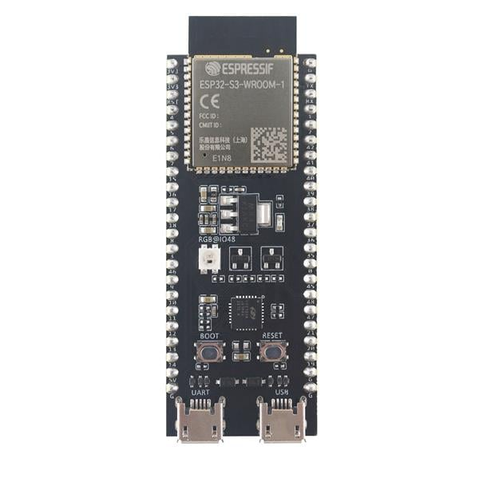

(1) ESP32-S3: điều khiển trung tâm, Wi-Fi, MQTT, đọc cảm biến, điều khiển GPIO.

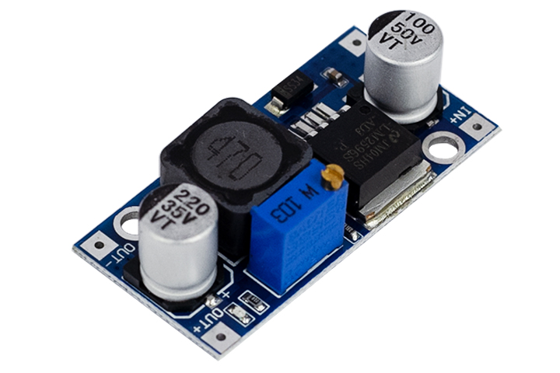

(2) LM2596S 3A: hạ áp, cấp nguồn cho hệ thống.  
 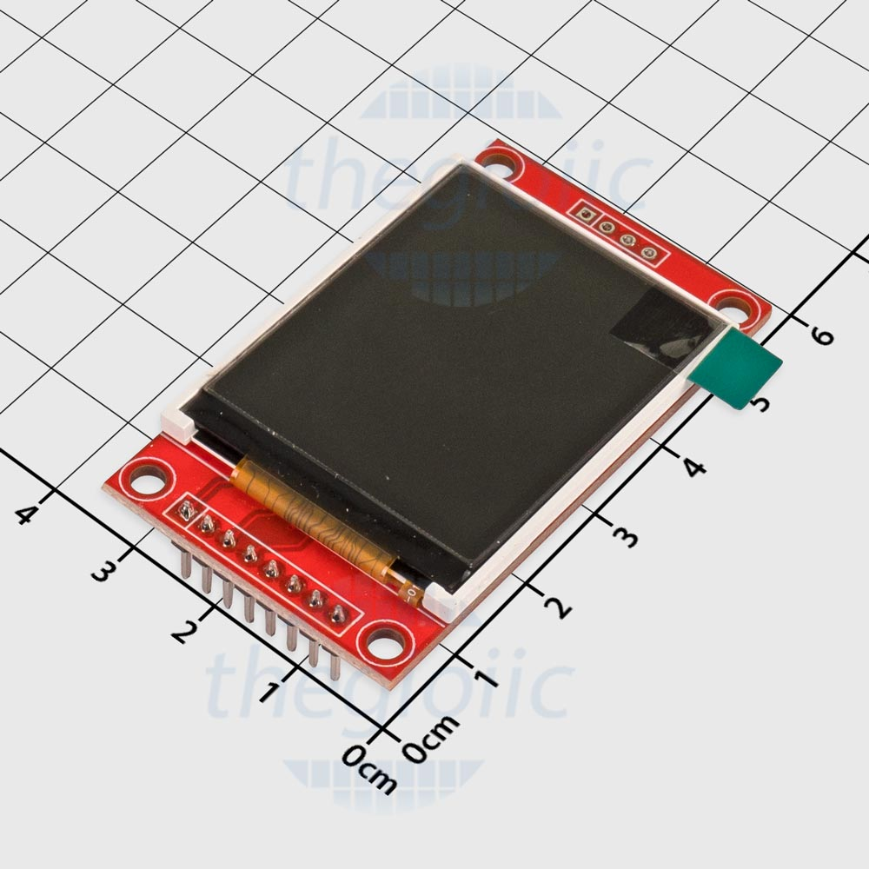

(3) TFT 1.8 inch ST7735A: hiển thị cục bộ.

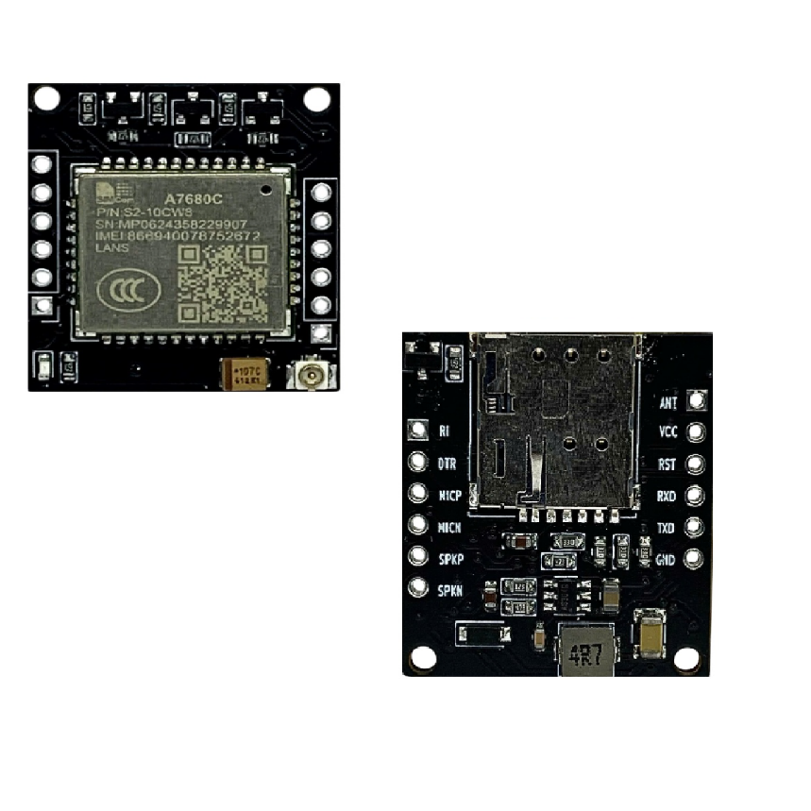

(4) SIMCom A7680C: kết nối 4G (mở rộng).

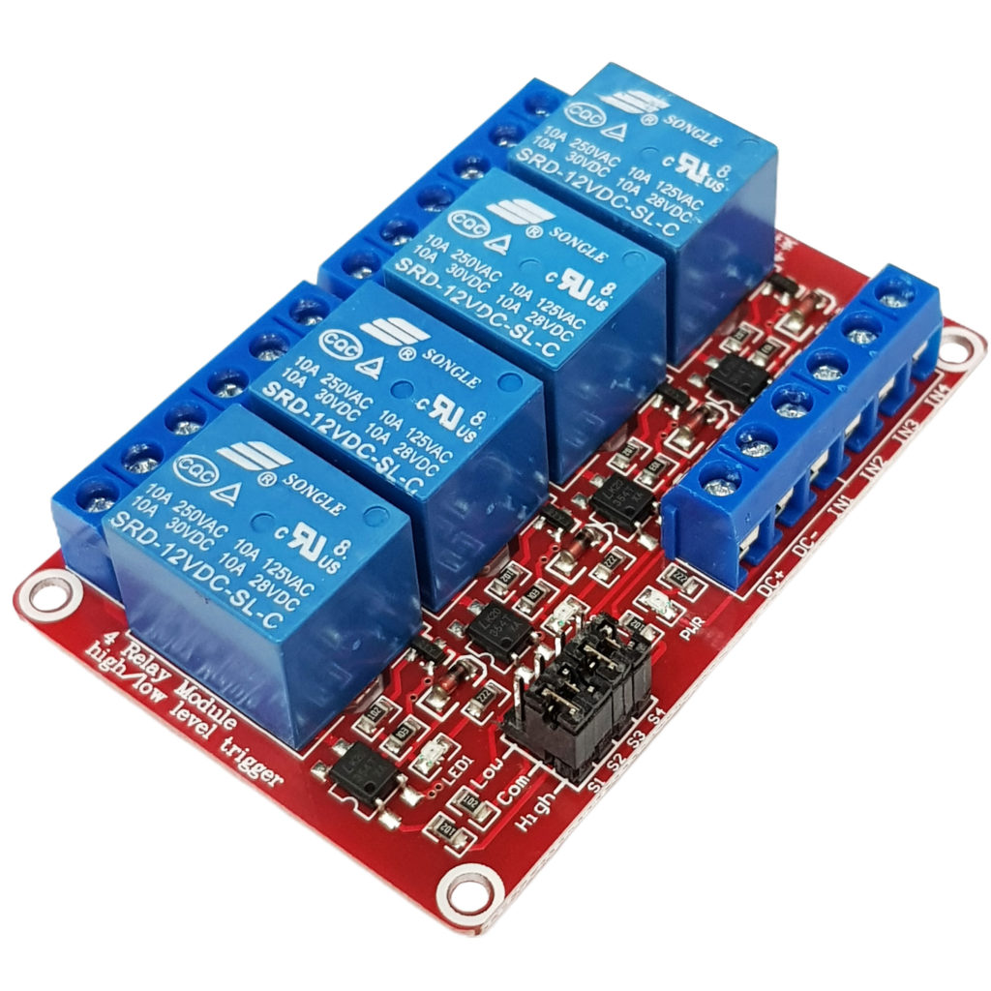

(5) Relay 4 kênh 12V: đóng/cắt đèn, quạt, bơm, tải phụ.

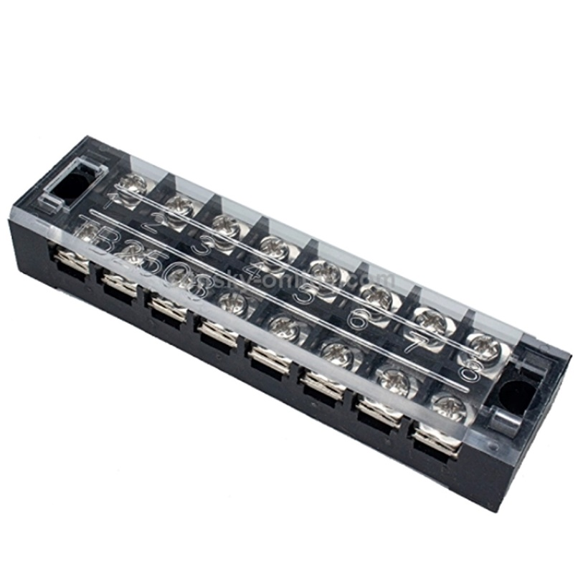

(6) Cầu đầu 8 slot: tổ chức đấu dây và phân phối nguồn.  
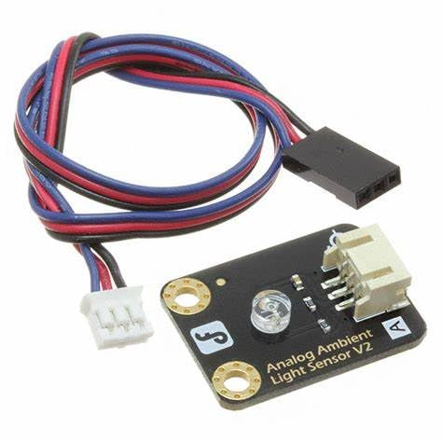

(7) PT550 analog: đo ánh sáng (ADC).

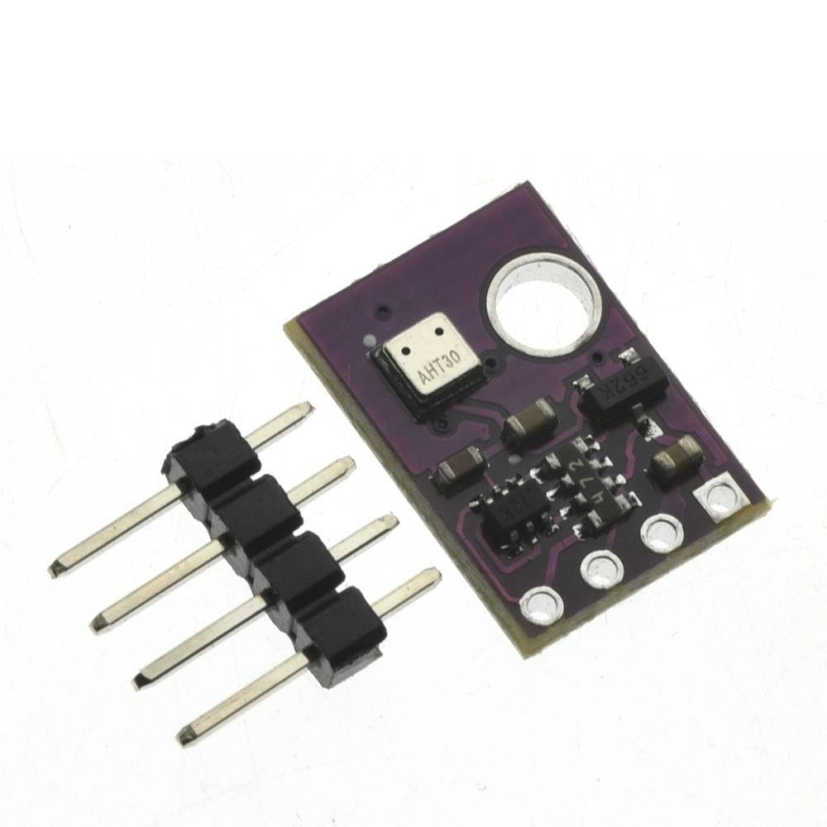

(8) AHT30: đo nhiệt độ/độ ẩm không khí (I2C).

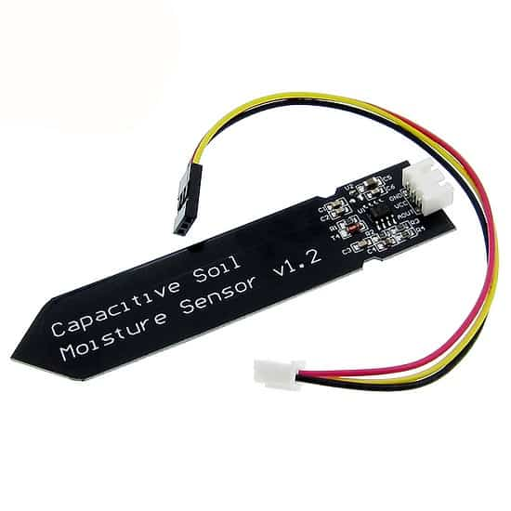

(9) Cảm biến độ ẩm đất v1.2: đo độ ẩm đất (ADC).

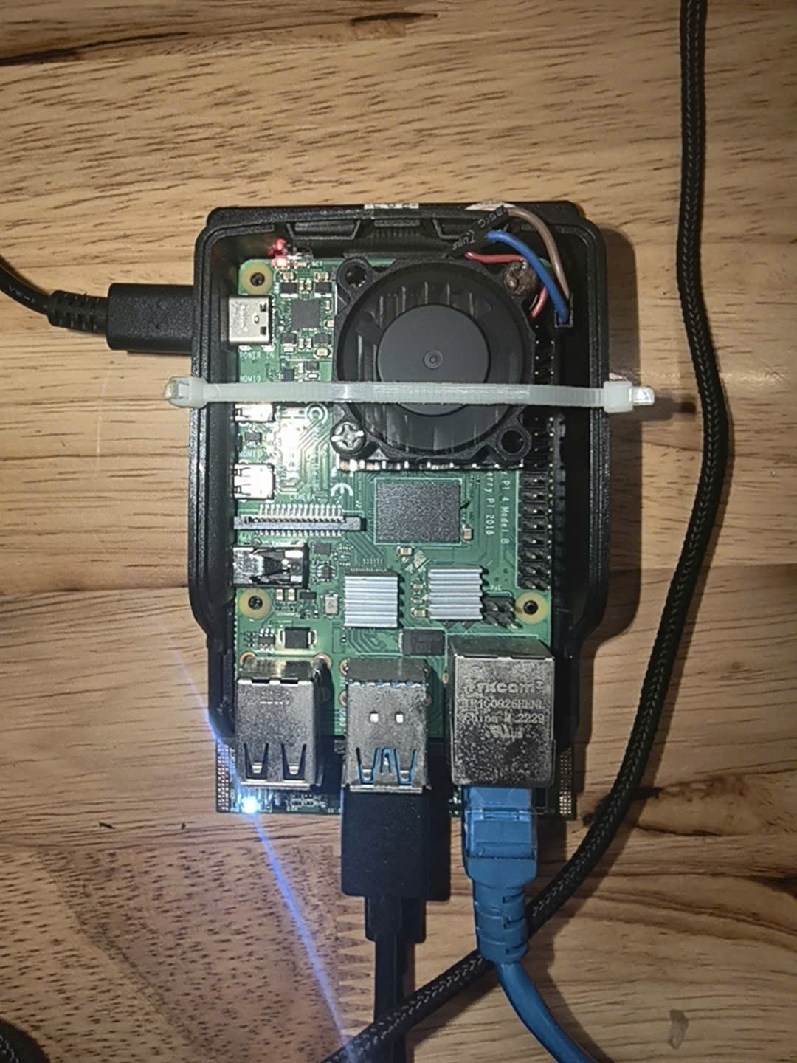

(10) Raspberry Pi 4: chạy MQTT broker và Node-RED dashboard để giám sát/điều khiển.

## Đấu nối phần cứng theo cấu hình chương trình

### 3.4.1. Đấu nối cảm biến nhiệt độ và độ ẩm không khí AHT30 qua giao tiếp I2C

Cảm biến AHT30 sử dụng giao tiếp I2C nên chỉ cần hai đường tín hiệu dữ liệu và xung đồng hồ. Trong hệ thống, bus I2C được cấu hình với chân dữ liệu (SDA) là GPIO8 và chân xung đồng hồ (SCL) là GPIO9 của ESP32-S3. Vì vậy, khi đấu nối cần nối đúng hai đường này để đảm bảo vi điều khiển có thể giao tiếp và đọc dữ liệu từ cảm biến.

Cụ thể, chân SDA của AHT30 được nối với GPIO8 của ESP32-S3, chân SCL của AHT30 nối với GPIO9. Cảm biến được cấp nguồn ở mức 3.3V để tương thích mức logic với ESP32-S3, và chân mass (GND) của cảm biến bắt buộc nối về mass chung của hệ thống. Khi đấu nối xong, cảm biến sẽ cung cấp dữ liệu nhiệt độ và độ ẩm không khí dạng số, giúp việc đo ổn định và ít bị ảnh hưởng bởi nhiễu môi trường so với cảm biến analog.

### 3.4.2. Đấu nối màn hình TFT 1.8 inch ST7735A qua giao tiếp SPI

Màn hình TFT ST7735A sử dụng giao tiếp SPI để truyền dữ liệu hiển thị tốc độ cao. Trong hệ thống, các chân SPI và chân điều khiển màn hình được cấu hình như sau: chân chọn chip (CS) sử dụng GPIO10, chân reset (RST) sử dụng GPIO3, chân chọn chế độ dữ liệu/lệnh (DC) sử dụng GPIO18, chân xung đồng hồ SPI (SCLK) sử dụng GPIO13 và chân dữ liệu truyền từ ESP32 sang màn hình (MOSI) sử dụng GPIO11.

Khi đấu nối phần cứng, cần nối lần lượt các chân CS, RST, DC, SCLK, MOSI của màn hình về đúng các chân tương ứng của ESP32-S3 như trên. Màn hình TFT thường hoạt động ở mức 3.3V, do đó chân VCC của màn hình nên được cấp 3.3V để tránh rủi ro hư hỏng do quá áp, đồng thời chân GND nối về mass chung. Sau khi đấu nối chính xác, màn hình có thể hiển thị nhãn thông số và cập nhật các giá trị đo theo thời gian thực ngay tại thiết bị, giúp người dùng quan sát trực tiếp mà không cần truy cập dashboard.

### 3.4.3. Đấu nối cảm biến ánh sáng PT550 (tín hiệu analog vào ADC)

Cảm biến ánh sáng PT550 cung cấp tín hiệu analog thay đổi theo cường độ ánh sáng môi trường. Tín hiệu analog này được đưa vào một chân ADC của ESP32-S3 để chuyển đổi sang dữ liệu số. Trong hệ thống, chân đọc ánh sáng được chọn là GPIO17. Vì vậy, chân tín hiệu đầu ra (OUT analog) của cảm biến PT550 được nối trực tiếp vào GPIO17 của ESP32-S3.

Cảm biến PT550 được cấp nguồn 3.3V và nối GND về mass chung của hệ thống. Việc cấp đúng 3.3V giúp tránh tình trạng tín hiệu vượt quá mức cho phép của ADC, đồng thời ổn định mức đo. Sau khi đọc ADC, chương trình quy đổi giá trị về đơn vị hiển thị phục vụ giám sát xu hướng ánh sáng.

### 3.4.4. Đấu nối cảm biến độ ẩm đất v1.2 (tín hiệu analog vào ADC)

Cảm biến độ ẩm đất v1.2 là cảm biến analog, phản ánh mức ẩm đất thông qua điện áp đầu ra thay đổi theo độ dẫn điện của môi trường đất. Trong hệ thống, chân ADC dùng để đọc cảm biến đất được chọn là GPIO16. Vì vậy, chân OUT analog của cảm biến đất được nối vào GPIO16 của ESP32-S3.

Cảm biến độ ẩm đất được cấp nguồn 3.3V và nối GND về mass chung. Do cảm biến đất bị ảnh hưởng bởi loại đất, độ mặn và độ sâu cắm, hệ thống sử dụng phương pháp hiệu chuẩn hai điểm (khô và ướt) để quy đổi giá trị ADC sang phần trăm 0–100%. Việc đấu nối đúng chân ADC và đảm bảo nguồn ổn định có vai trò quyết định đến độ tin cậy của số đo.

### 3.4.5. Đấu nối module relay 4 kênh 12V để điều khiển đèn, quạt và bơm

Module relay 4 kênh dùng để đóng/cắt các tải công suất như đèn, quạt và bơm. ESP32-S3 điều khiển relay thông qua các chân GPIO. Trong hệ thống, các chân điều khiển được quy ước như sau: GPIO4 điều khiển kênh relay cho đèn, GPIO5 điều khiển kênh relay cho quạt, GPIO6 điều khiển kênh relay cho bơm, và GPIO7 điều khiển kênh relay cho tải phụ hoặc cơ cấu mái (nếu lắp).

Khi đấu nối, các chân IN1–IN4 của relay được nối về các GPIO tương ứng. Mass điều khiển của relay phải nối chung với mass ESP32-S3 để tín hiệu điều khiển có tham chiếu điện áp đúng. Relay dùng nguồn 12V (theo loại relay bạn đang dùng), do đó phần cấp nguồn relay cần đúng điện áp và đủ dòng.

Về phần đấu tải, mỗi kênh relay có các tiếp điểm đóng cắt (thường là COM và NO). Khi muốn tải mặc định tắt và chỉ bật khi relay được kích, nguồn cấp tải được đưa vào COM và dây ra tải lấy từ NO. Khi relay đóng, COM nối NO và tải hoạt động. Việc đấu tải cần tuân thủ an toàn điện, tách dây nguồn tải với dây tín hiệu điều khiển và đảm bảo dây chịu dòng phù hợp, đặc biệt với bơm và quạt.

### 3.4.6. Đấu nối module 4G (SIMCom A7680C) qua UART

Module 4G được sử dụng để cung cấp kết nối mạng di động, giúp hệ thống hoạt động được ở nơi không có Wi-Fi ổn định. Module giao tiếp với ESP32-S3 bằng UART. Trong cấu hình hệ thống, chân ESP32-S3 nhận dữ liệu từ modem (RX của ESP32) là GPIO38, và chân ESP32-S3 truyền dữ liệu sang modem (TX của ESP32) là GPIO37.

Nguyên tắc bắt buộc khi đấu UART là đấu chéo: chân truyền của modem nối về chân nhận của ESP32, và chân nhận của modem nối về chân truyền của ESP32. Ngoài hai đường TX/RX, bắt buộc nối mass (GND) của modem về mass chung hệ thống. Module 4G thường tiêu thụ dòng lớn trong thời điểm phát sóng, vì vậy nguồn cấp cho modem cần ổn định, đủ dòng đỉnh và dây nguồn phải chắc chắn, nếu không modem có thể rớt mạng hoặc tự khởi động lại làm gián đoạn MQTT.

### 3.4.7. Nguyên tắc nối mass chung và tổ chức nguồn toàn hệ thống

Để hệ thống hoạt động đúng, toàn bộ các khối gồm ESP32-S3, cảm biến, TFT, relay (phần điều khiển), và module 4G phải dùng chung một điểm tham chiếu điện áp, tức là **mass chung (GND chung)**. Nếu không nối mass chung, tín hiệu I2C có thể lỗi, ADC có thể đọc sai, và relay có thể không kích đúng mức.

Về nguồn, hệ thống thường dùng nguồn 12V để cấp cho relay và tải. Từ 12V, mạch LM2596S hạ xuống mức phù hợp để cấp cho ESP32 và các cảm biến. Khi tải đóng/cắt, dòng thay đổi có thể gây sụt áp và nhiễu, vì vậy trong triển khai thực tế cần tách đường nguồn tải và đường nguồn logic, đồng thời bố trí dây gọn, hạn chế vòng dòng lớn chạy gần dây tín hiệu để giảm nhiễu lên ADC và truyền thông.

# CHƯƠNG IV: KẾT LUẬN

Chương 4 trình bày các kết quả đạt được sau khi triển khai mô hình “Vườn thông minh điều khiển bằng và giám sát ESP32”. Nội dung tập trung vào ba nhóm kết quả chính: (1) kết quả hoạt động của khối thu thập dữ liệu cảm biến, (2) kết quả truyền thông và hiển thị trên giao diện Node-RED Dashboard, và (3) kết quả điều khiển thiết bị chấp hành thông qua MQTT và relay. Ngoài ra, chương này cũng đánh giá chất lượng vận hành của hệ thống dựa trên các tiêu chí thực tế như độ ổn định kết nối, độ trễ cập nhật dữ liệu, độ trễ điều khiển, mức độ trực quan của giao diện và các vấn đề phát sinh trong quá trình thử nghiệm.

## Mức độ hoàn thành

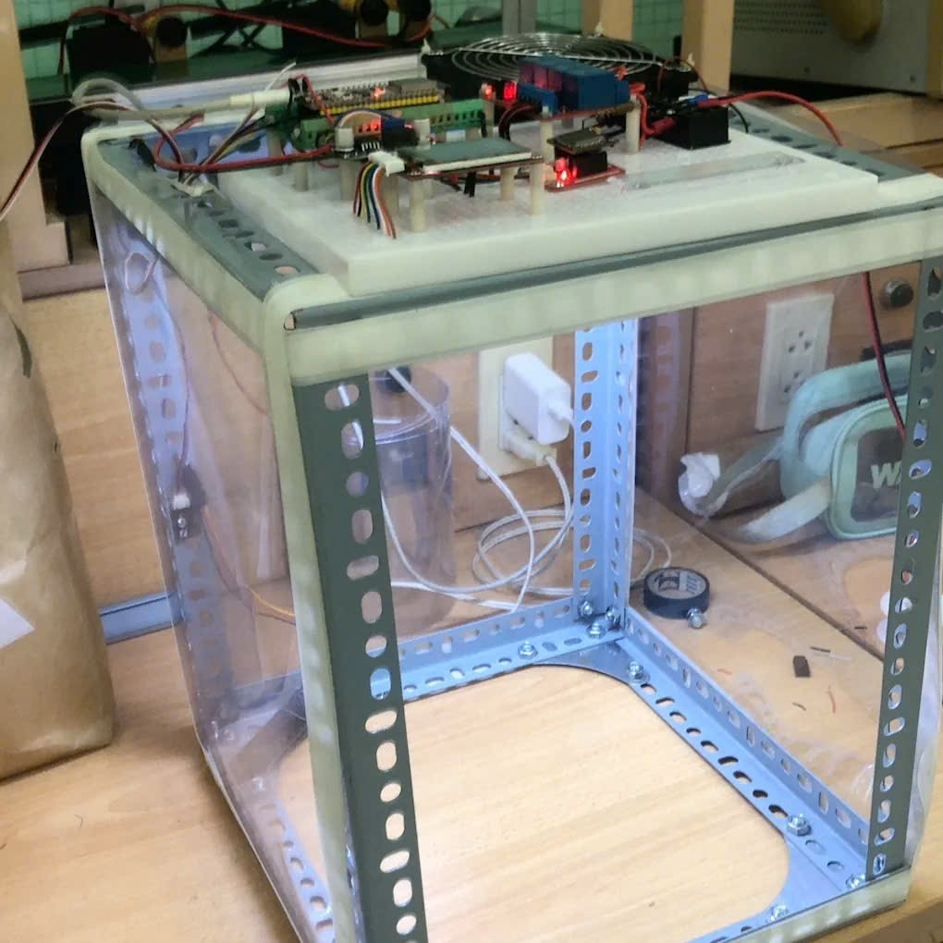

Hệ thống đã được lắp ráp thành công theo mô hình gồm ba lớp: lớp thiết bị ngoài hiện trường (ESP32-S3 và cảm biến), lớp trung gian truyền thông (MQTT Broker chạy trên Raspberry Pi 4) và lớp ứng dụng hiển thị – điều khiển (Node-RED Dashboard). Các phần cứng chính bao gồm cảm biến nhiệt độ – độ ẩm không khí AHT30 (I2C), cảm biến ánh sáng PT550 (analog), cảm biến độ ẩm đất v1.2 (analog), màn hình TFT ST7735A (SPI), module relay 4 kênh 12V và bộ nguồn hạ áp LM2596S.

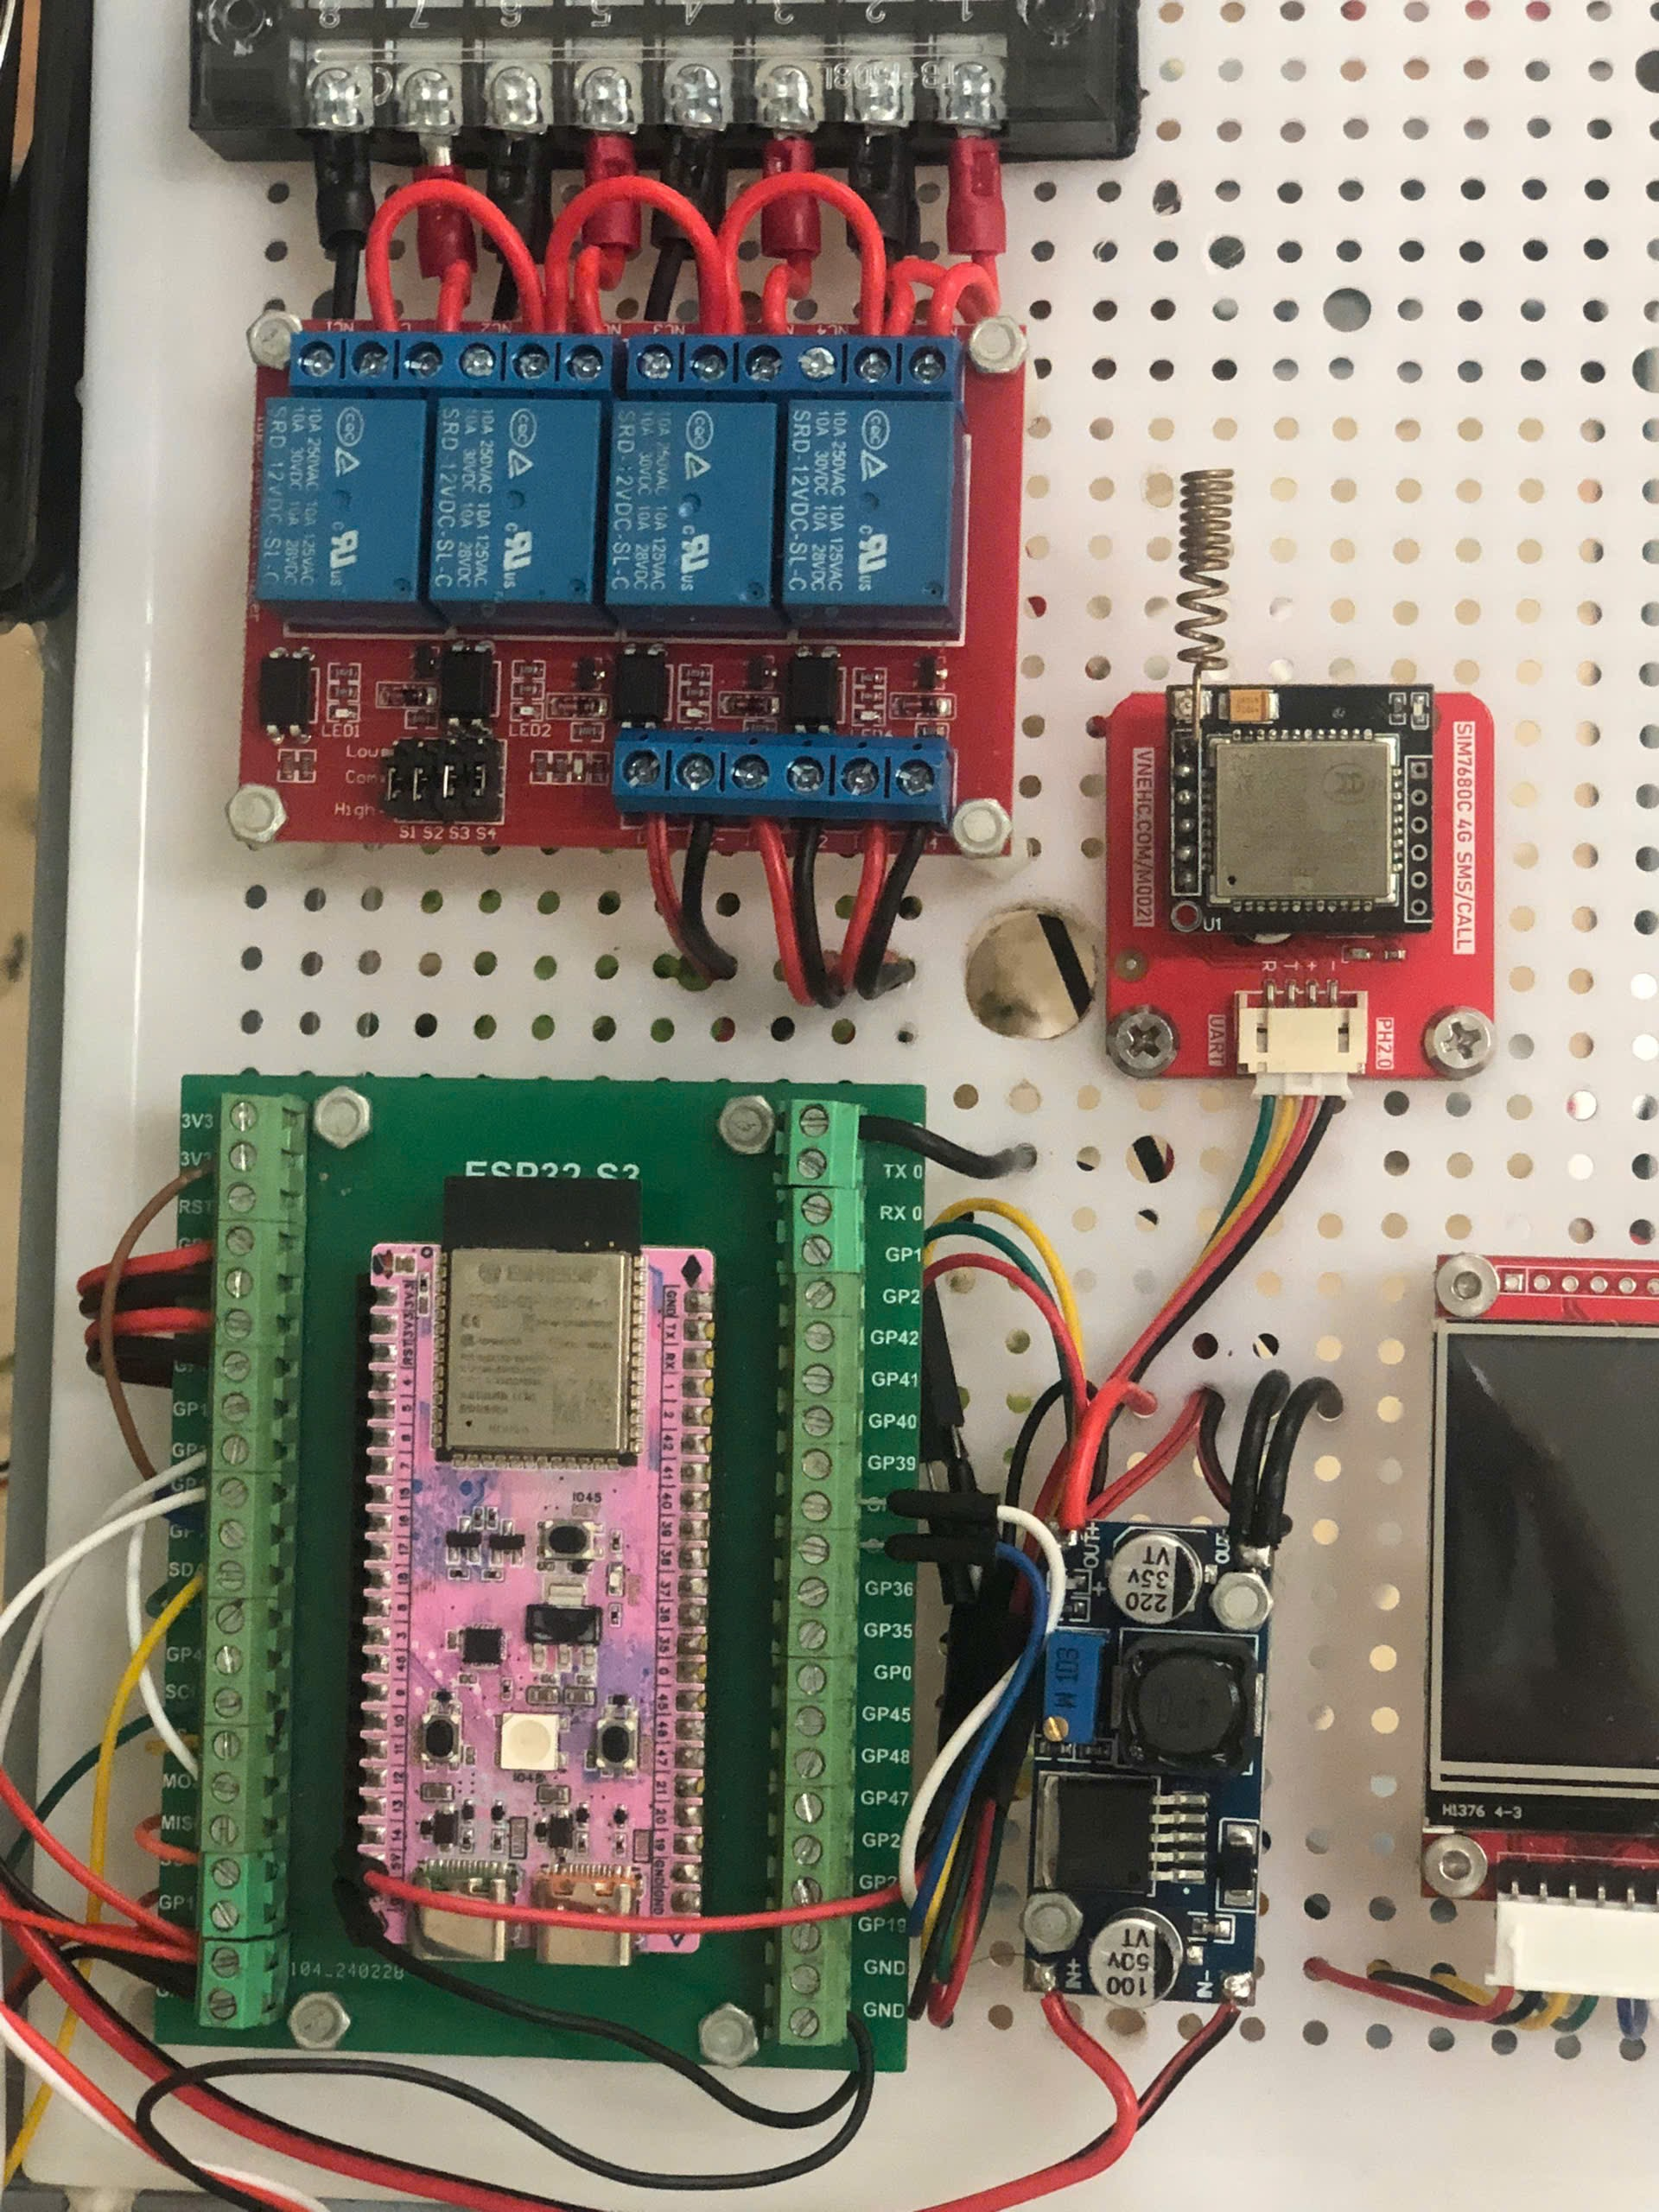

Trong quá trình tích hợp, việc bố trí nguồn và nối mass chung được thực hiện nhằm đảm bảo tín hiệu ổn định. Các kênh relay đã đóng vai trò cách ly giữa mạch điều khiển và tải công suất. Màn hình TFT được lắp đặt gần ESP32-S3 để hiển thị nhanh các thông số đo tại chỗ, hỗ trợ người vận hành kiểm tra hệ thống ngay cả khi chưa truy cập được giao diện Node-RED.

## Kết quả đo và xử lý dữ liệu

### 4.2.1. Nhiệt độ và độ ẩm không khí (AHT30)

Cảm biến AHT30 hoạt động ổn định, cung cấp dữ liệu nhiệt độ và độ ẩm không khí theo thời gian thực. Dữ liệu được đọc dưới dạng số và hầu như không bị nhiễu đáng kể do sử dụng giao tiếp I2C. Trong thử nghiệm vận hành, giá trị nhiệt độ và độ ẩm thay đổi hợp lý theo môi trường, phản ánh được xu hướng biến động theo thời gian. Các thông số này được publish lên hệ thống MQTT định kỳ, sau đó hiển thị trên dashboard bằng đồng hồ gauge và đồ thị thời gian (chart). Đây là nhóm dữ liệu có độ tin cậy cao nhất do không phụ thuộc ADC.

### 4.2.2. Cường độ ánh sáng (PT550)

Cảm biến ánh sáng PT550 cung cấp tín hiệu analog được đọc bởi ADC của ESP32-S3. Khi thử nghiệm, giá trị sáng thay đổi rõ rệt theo việc che/chiếu ánh sáng lên cảm biến, do đó hệ thống thể hiện tốt chức năng giám sát xu hướng ánh sáng. Tuy nhiên, vì tín hiệu analog và cách quy đổi lux trong chương trình sử dụng nội suy tuyến tính (đặt khoảng hiển thị 1 đến 6000 lux), nên giá trị lux mang tính chất tương đối, chủ yếu phục vụ theo dõi xu hướng và so sánh tương quan theo thời gian. Nếu yêu cầu đo lux tuyệt đối chính xác thì cần hiệu chuẩn theo đặc tuyến thực tế của module.

### 4.2.3. Độ ẩm đất (cảm biến đất v1.2)

Cảm biến độ ẩm đất v1.2 cho tín hiệu analog và được quy đổi sang phần trăm nhờ hai mốc hiệu chuẩn khô/ướt (AirValue và WaterValue). Kết quả thử nghiệm cho thấy hệ thống phản ánh được thay đổi khi cảm biến đặt trong môi trường đất khô và khi tăng độ ẩm. Việc quy đổi ra % giúp hiển thị trực quan trên dashboard và dễ đặt ngưỡng tưới tự động trong các hướng phát triển.

Tuy nhiên, do cảm biến đất dạng analog phụ thuộc nhiều vào điều kiện đất (độ mặn, loại đất, mức độ tiếp xúc, độ sâu cắm), độ chính xác tuyệt đối có thể khác nhau giữa các lần cắm. Vì vậy, kết quả đo đạt mức phù hợp cho đồ án môn học và giám sát xu hướng, nhưng cần hiệu chuẩn lại khi thay đổi môi trường lắp đặt.

## Đánh giá tổng hợp và hạn chế

Tổng thể, hệ thống đạt được các mục tiêu cốt lõi của đồ án: giám sát 4 đại lượng môi trường (nhiệt độ, độ ẩm không khí, ánh sáng, độ ẩm đất), truyền dữ liệu qua MQTT, hiển thị trên Node-RED Dashboard và điều khiển tải từ xa qua relay. Các chức năng chính đều vận hành được trên mô hình thực nghiệm.

Tuy nhiên, hệ thống vẫn có một số hạn chế kỹ thuật thường gặp trong các mô hình IoT môn học. Thứ nhất, dữ liệu analog (ánh sáng và đất) có thể nhiễu khi nguồn không ổn định hoặc khi tải công suất đóng/cắt. Thứ hai, độ trễ điều khiển có thể tăng nếu chương trình nhúng sử dụng thời gian chờ dài, làm giảm tần suất xử lý mạng. Thứ ba, mô hình hiện tại chủ yếu là điều khiển thủ công từ dashboard; phần tự động hóa theo ngưỡng chưa được triển khai đầy đủ trong code hiện tại.

# CHƯƠNG V: ĐỀ XUẤT HƯỚNG PHÁT TRIỂN

Trong giai đoạn phát triển tiếp theo, hệ thống “Vườn thông minh” có thể được nâng cấp theo hướng hoạt động mượt và thực tế hơn. Trước hết, chương trình trên ESP32-S3 nên được tối ưu để tránh cơ chế chờ làm “đứng” vòng lặp, từ đó thiết bị vẫn xử lý MQTT liên tục, phản hồi lệnh từ Node-RED nhanh hơn và dữ liệu cảm biến cập nhật đều hơn. Song song đó, hệ thống nên bổ sung chế độ tự động hóa dựa trên ngưỡng và theo lịch, ví dụ tự bật bơm khi đất khô, tự bật quạt khi nhiệt độ cao, hoặc bật đèn khi ánh sáng thấp; phần logic có thể đặt trực tiếp trên ESP32 để phản hồi nhanh hoặc đặt trên Node-RED để dễ cấu hình và thay đổi.

Về khả năng triển khai ngoài hiện trường, có thể khai thác module SIMCom A7680C để truyền dữ liệu qua 4G khi không có Wi-Fi ổn định, đồng thời bổ sung cơ chế giám sát chất lượng mạng và tự kết nối lại khi rớt mạng; việc này đi kèm yêu cầu thiết kế nguồn cấp đủ dòng vì modem 4G có dòng đỉnh lớn. Ngoài ra, độ tin cậy của cảm biến analog (ánh sáng và độ ẩm đất) nên được cải thiện bằng lọc số (lấy trung bình nhiều mẫu, lọc trượt) và quy trình hiệu chuẩn đúng môi trường lắp đặt; về lâu dài có thể thay cảm biến đất kiểu điện trở bằng cảm biến điện dung để tăng tuổi thọ. Giao diện Node-RED cũng có thể hoàn thiện hơn bằng việc hiển thị trạng thái kết nối, thêm cảnh báo vượt ngưỡng, và lưu dữ liệu lịch sử vào cơ sở dữ liệu để xem lại theo ngày/tuần/tháng. Cuối cùng, khi triển khai với tải 12V như bơm và quạt, cần nâng mức an toàn điện và an toàn hệ thống bằng cách dùng dây đúng tiết diện, tách nguồn tải và nguồn logic để giảm nhiễu, bổ sung bảo vệ phù hợp, và nếu mở truy cập từ Internet thì cần dùng kết nối mã hóa, phân quyền truy cập rõ ràng để tránh rủi ro bảo mật.

# TÀI LIỆU THAM KHẢO

[1] OASIS, MQTT Version 3.1.1, OASIS Standard, 2014. Truy cập tại: [https://docs.oasis-open.org/mqtt/mqtt/v3.1.1/mqtt-v3.1.1.pdf](https://docs.oasis-open.org/mqtt/mqtt/v3.1.1/mqtt-v3.1.1.pdf?utm_source=chatgpt.com)

[2] Nick O’Leary, PubSubClient — A client library for MQTT messaging on Arduino, GitHub repository. Truy cập tại: [https://github.com/knolleary/pubsubclient](https://github.com/knolleary/pubsubclient?utm_source=chatgpt.com)

[3] Node-RED Project, Node-RED Documentation, tài liệu trực tuyến. Truy cập tại: [https://nodered.org/docs/](https://nodered.org/docs/?utm_source=chatgpt.com)

[4] Espressif Systems, Arduino-ESP32 — Wi-Fi API (WiFi.h), tài liệu trực tuyến. Truy cập tại: [https://docs.espressif.com/projects/arduino-esp32/en/latest/api/wifi.html](https://docs.espressif.com/projects/arduino-esp32/en/latest/api/wifi.html?utm_source=chatgpt.com)

[5] Espressif Systems, ESP-IDF Programming Guide (ESP32-S3) — ADC (Analog-to-Digital Converter), tài liệu trực tuyến (ESP-IDF v4.4). Truy cập tại: [https://docs.espressif.com/projects/esp-idf/en/v4.4/esp32s3/api-reference/peripherals/adc.html](https://docs.espressif.com/projects/esp-idf/en/v4.4/esp32s3/api-reference/peripherals/adc.html?utm_source=chatgpt.com)

[6] Adafruit Industries, Adafruit_AHTX0 Library, GitHub repository. Truy cập tại: [https://github.com/adafruit/Adafruit_AHTX0](https://github.com/adafruit/Adafruit_AHTX0?utm_source=chatgpt.com)

[7] Arduino Documentation, Adafruit ST7735 and ST7789 Library, tài liệu thư viện trực tuyến. Truy cập tại: [https://docs.arduino.cc/libraries/adafruit-st7735-and-st7789-library/](https://docs.arduino.cc/libraries/adafruit-st7735-and-st7789-library/?utm_source=chatgpt.com)

[8] Texas Instruments, LM2596 — SIMPLE SWITCHER® 3-A Step-Down Voltage Regulator, trang sản phẩm & datasheet, tài liệu trực tuyến. Truy cập tại: [https://www.ti.com/product/LM2596](https://www.ti.com/product/LM2596?utm_source=chatgpt.com)

[9] SIMCom, SIMCom launched A7680C LTE Cat-1 module (thông tin sản phẩm/tin tức), tài liệu trực tuyến. Truy cập tại: [https://www.simcom.com/news_view-159.html](https://www.simcom.com/news_view-159.html?utm_source=chatgpt.com)

[10] SIMCom, A76XX Series AT Command Manual (V1.04), tài liệu PDF hướng dẫn lệnh AT. Truy cập tại: [https://m2mserver.com/m2m-downloads/A76XX_Series_AT%20Command%20Manual_V104.pdf](https://m2mserver.com/m2m-downloads/A76XX_Series_AT%20Command%20Manual_V104.pdf?utm_source=chatgpt.com)

# PHỤ LỤC

Danh sách file

code_chinh_nam.py: mã nguồn chính wake-word, audio pipeline, ASR, gọi Gemini, TTS, đồng bộ face

face_engine_nam.py: module điều khiển UI/mặt biểu cảm.

start_assistant.sh : Biến môi trường, kèm theo dùng để chạy trương trình

assistant.log : hiển thị cuộc đối thoại

assistant_error.log : hiển thị lỗi hoặc quy trình kết nối được kích hoạt,

Mã Nguồn: <https://github.com/Anh2806/virtual_assistant_robot>